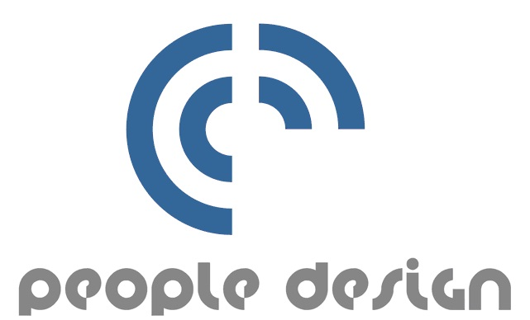

People Design, società di ingegneria e progettazione meccanica attiva nei settori Industrial Machinery, Automotive, Plant&Steel e Consumer

è alla ricerca di 4 neolaureati da avviare alla professione di progettisti meccanici e/o 4 disegnatori meccanici junior.

La risorsa svolgerà attività di supporto alla progettazione meccanica di Macchinari Automatizzati; nello specifico:

- disegno di componenti meccanici
- gestione particolari in PDM
- messa in tavola di particolari
- conversione disegni da 2D a 3D
- Modifiche gruppi

Requisiti:

Il profilo Ideale è un giovane laureato al corso di laurea Triennale e/o Magistrale in Ingegneria
Meccanica;
E’ richiesta una discreta conoscenza di almeno uno tra i seguenti software di disegno 3D : SOLIDWORKS – INVENTOR – SOLID EDGE – PRO-E (o CREO 2.0);
E’ requisito preferenziale aver svolto attività di tirocinio nell’ambito della progettazione meccanica presso un’azienda;
è richiesta una conoscenza discreta della lingua inglese e disponibilità alla mobilità territoriale.

Skills/competenze:

- Pacchetto Office
- Solidworks/Inventor/SolidEdge o Pro-e

Tipologia contrattuale:
stage – apprendistato - contratto a tempo determinato - indeterminato

Sede di lavoro:
Centro- Nord Italia; in particolare: Emilia Romagna – Veneto – Lombardia – Piemonte

Per candidarsi:
inviare il proprio cv aggiornato a: recruiting@peopledesign.it entro il 31/03/2017
inserendo in oggetto “Rif. Contatto Ufficio Placement Politecnico di Bari”

Il CV dovrà contenere l’autorizzazione al trattamento dei dati personali ai sensi del D. Lgs. n. 196/2003 ed attestazione di veridicità ai sensi del DPR n.445/2000.
Il presente annuncio è rivolto ad ambo i sessi, ai sensi della normativa vigente.

